

PRI01 – Iniciando priorización

Caso de Uso



http://www.kambrica.com/cms/wp-content/uploads/logo-kambrica-retina-display.png



Historial de revisiones

|  |  |  |
| --- | --- | --- |
| VERSIóN | Fecha | Autor – principales cambios |
| 0.1 | 02-08-2016 | Paula Ciaffone – Versión inicial. |

Índice

1 Introducción 3

2 Caso de uso 4

3 Pantallas ilustrativas 6

3.1 Iniciar priorización 6

3.2 Priorización iniciada 6

4 Anexos 8

4.1 Detalle exportación a Excel 8

# Introducción

Objetivo del documento

El objetivo de este documento es especificar en detalle el Caso de Uso, perteneciente al Proyecto Sistema Integral de Gestión de Proyectos.

Audiencia

El presente documento está dirigido a desarrolladores, consultores funcionales, testers y diseñadores del proyecto Sistema Integral de Gestión de Proyectos, a la Secretaría de Planeamiento y Coordinación de Gestión y las Direcciones Generales dependientes de ésta.

Alcance

Los requerimientos funcionales se especifican como casos de uso. Ante modificaciones en la especificación del caso de uso, se generarán nuevas versiones de este documento.

Definiciones y abreviaciones

Los siguientes términos y abreviaciones se utilizan en el documento:

|  |  |
| --- | --- |
| **Termino o abreviación** | **Descripción** |
| Actor | Los actores representan los distintos tipos de usuarios que podrán acceder a la información del sistema para ejecutar funciones de negocio o de soporte. Los actores pueden representar otros sistemas u organizaciones externas. |
| SECPECG | Secretaría de Planificación, Evaluación y Coordinación de Gestión |

Referencias

Los siguientes documentos contienen información relevante para este documento:

|  |  |
| --- | --- |
| **Documento** | **Descripción** |
|  |  |
|  |  |

# Caso de uso

Especificación del caso de uso

Descripción funcional

|  |  |
| --- | --- |
| Código | PRI01 |
| Nombre | Iniciando priorización |
| Actor | Dirección General de Planificación Estratégica |
| Frecuencia de utilización | Poco frecuente |
| Objetivo | Exportar los proyectos presentados para su priorización. |
| Contexto de negocio | La SECPECG debe descargar del sistema el listado de proyectos presentados para la planificación operativa anual del año siguiente. El listado debe contener la información básica de proyectos y contar con columnas específicas para registrar la prioridad de jefatura, el presupuesto aprobado y agregar información adicional de temas transversales. |
| Pre-condiciones | El usuario debe tener permiso para iniciar priorización y debe haber proyectos en estado presentado o verificado. |
| Post-condiciones | Los proyectos se encuentran en etapa de priorización. |
| Curso normal | |
| 1. El actor selecciona la opción Priorización. 2. El sistema muestra una pantalla con los siguientes campos, bajo el título “Priorización Plan [Año siguiente al actual]”.   Campos  Resumen de proyectos (texto)   * + [cantidad] proyectos presentados (texto). Es la cantidad de proyectos con estado “Presentado” con fecha de inicio durante el año próximo al actual.   + [cantidad] proyectos verificados (texto). Es la cantidad de proyectos con estado “Verificado” con fecha de inicio durante el año próximo al actual.   + [cantidad] proyectos en priorización (texto). Es la cantidad de proyectos con estado “En priorización” con fecha de inicio durante el año próximo al actual. Se muestra si hay algún proyecto en este estado.   Opciones  Descargar Excel de priorización   1. El actor selección la opción para descargar el Excel de priorización. 2. El sistema realiza las siguientes validaciones:  * VAL 1: verifica que haya proyectos en estado presentado o verificado:   + RES 1.1: El sistema muestra un mensaje de error: “No hay proyectos para priorizar”.  1. El sistema muestra un mensaje de advertencia: “No se podrán hacer modificaciones sobre los proyectos en etapa de priorización. ¿Continuar?”. 2. El actor acepta el mensaje. 3. El sistema realiza las siguientes acciones:  * Modifica el estado de los proyectos a “En priorización”. * Genera un archivo Excel con los proyectos en estado “En priorización” con la información registrada y columnas para importar el resultado de la priorización. El formato del Excel se describe en el Anexo. * Muestra un mensaje de éxito: “La priorización del Plan [año] se encuentra en curso”. * Muestra las siguientes opciones:   + **Descargar Excel de Priorización**. Ver curso alternativo II.   + **Importar proyectos priorizados**. Ver caso de uso “PRI02_ImportandoProyectosPriorizados”.   + **Cancelar priorización**. Ver curso alternativo I. | |
| curso alternativo i – Cancelar priorización | |
| 1. El actor selecciona la opción para cancelar priorización. 2. El sistema muestra un mensaje de advertencia: “Vas a cancelar la priorización. ¿Continuar?”. 3. El actor acepta el mensaje. 4. El sistema realiza las siguientes acciones:  * Vuelve los proyectos a su estado anterior (Presentado o Verificado). * Muestra la pantalla descripta en el paso 2 del curso normal del caso de uso. * Muestra un mensaje informativo: “La etapa de priorización fue cancelada.” | |
| curso alternativo iI – Descargar proyectos en priorización | |
| 1. El actor selecciona la opción para descargar Excel de Priorización estando el proceso iniciado. 2. El sistema muestra un mensaje de advertencia: “Se descargarán los proyectos que se encuentren en priorización, sin considerar proyectos presentados luego de iniciada dicha etapa. ¿Continuar?”. 3. El actor acepta el mensaje. 4. El sistema realiza las siguientes acciones:  * Genera un archivo Excel con los proyectos en estado “En priorización” con la información registrada y columnas para importar el resultado de la priorización. El formato del Excel se describe en el Anexo. * Muestra un mensaje de éxito: “Se descargó curso”. | |
| Futuras mejoras | |
| Las mejoras detectadas que no estén comprometidas en esta versión del caso de uso están cargadas en TFS para poder analizar su impacto y determinar en qué iteración se incorporarán al sistema. | |

# Pantallas ilustrativas

## Iniciar priorización

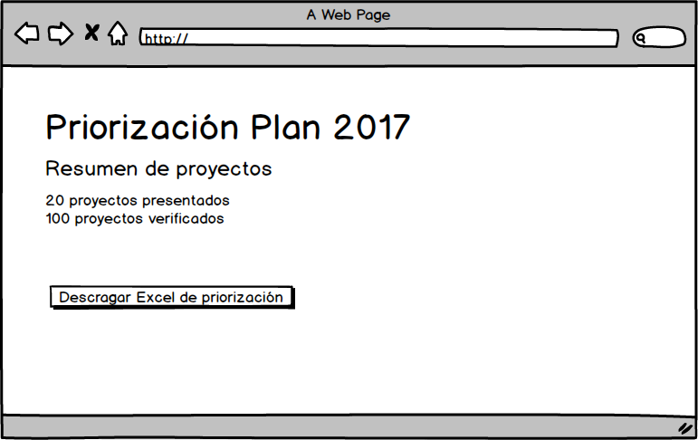

## Priorización iniciada

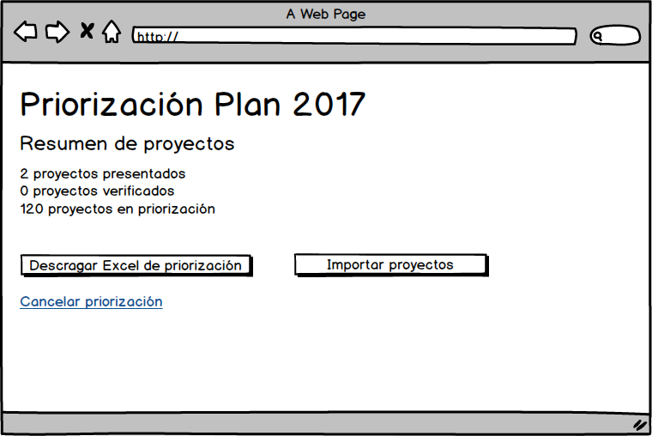

# Anexos

## Detalle exportación a Excel

|  |  |  |
| --- | --- | --- |
| Nombre | POA-Priorización | |
| FILAS | Se muestra una fila por cada proyecto que cumple con los criterios descriptos en el caso de uso. | |
| Columnas | | |
| Nombre | Formato | Observaciones |
| Jurisdicción | Texto |  |
| Nombre de Proyecto | Texto |  |
| Objetivo estratégico | Texto |  |
| Objetivo operativo | Texto |  |
| Descripción del Proyecto | Texto |  |
| Responsable | Texto |  |
| Área | Texto |  |
| Organismos corresponsables | Texto |  |
| Fecha Inicio | Fecha |  |
| Fecha Fin | Fecha |  |
| Tipo de proyecto | Texto |  |
| Implica Cambio Legislativo | Si o No |  |
| Prioridad Jurisdiccional | Texto |  |
| Meta | Número decimal |  |
| Unidad de la Meta | Texto |  |
| Cantidad de población impactada | Número entero |  |
| Segmentos de la población impactados | Se muestra una columna por cada segmento de población con estado activo.  Se muestra una celda con el título común para todas las columnas.  Muestra “X” si el proyecto está vinculado al segmento o vacío. | Los segmentos tendrán antes de su nombre la abreviatura: “SPI:”. Por ejemplo “SPI – Jóvenes”. |
| Ejes de gobierno | Se muestra una columna por cada eje de gobierno con estado activo.  Se muestra una celda con el título común para todas las columnas.  Muestra “X” si el proyecto está vinculado al eje o vacío. |  |
| Comunas | Se muestra una columna por cada comuna.  Se muestra una celda con el título común para todas las columnas.  Muestra “X” si el proyecto está vinculado a la comuna. | Se contempla también los proyectos vinculados a la comuna mediante su domicilio. |
| Temas transversales | Se muestra una columna por cada tema transversal con estado activo.  Se muestra una celda con el título común para todas las columnas.  Muestra “X” si el proyecto está vinculado al tema transversal. |  |
| Presupuesto solicitado | Monto.  Se muestran dos columnas:   * Presupuesto [año del plan] * Presupuesto total | La primera columna tendrá el presupuesto del primer año y la segunda la sumatoria de todos los años, incluyendo el primero. |
| Presupuesto aprobado total | Monto.  Estará en blanco. |  |
| Prioridad de jefatura | Estará en blanco. | Las opciones son:   * A+ * A * B * C |
| Tipo de presupuesto | Estará en blanco. | Las opciones son:   * Gasto corriente * PPI |
| Estado de aprobación | Estará en blanco. | Las opciones son:   * Aprobado * Aprobado con GC * Demorado * Rechazado |

